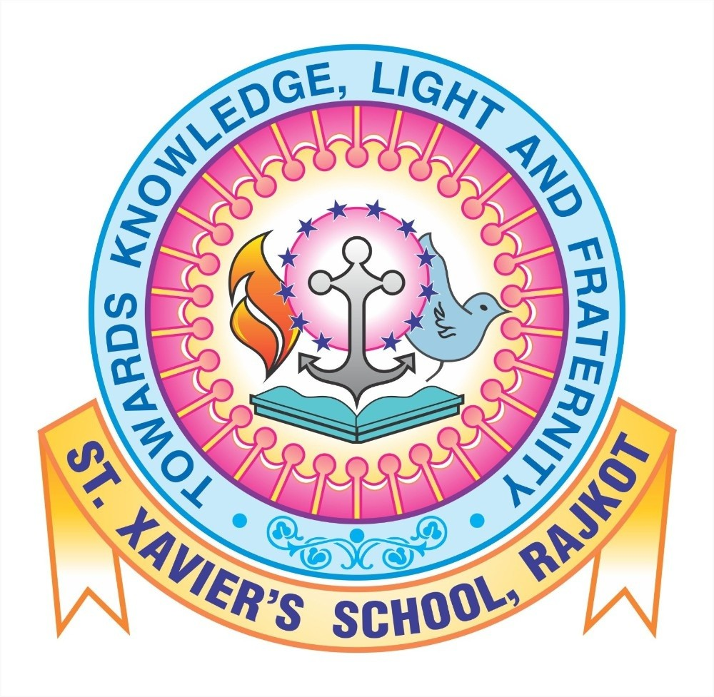

ST. XAVIER’S SCHOOL, RAJKOT
WEEKLY TEST- 2
Grade - 11 (Science)

Mathematics

Date: 13/07/2026

Marks: 25

Q.No. | Question | Marks
SECTION A
1. | (A) (B) (C) (D) | 1
2. | - (B) (C) (D) | 1
3. | (A) (B) (C) (D) | 1
4. | (A) (B) (C) (D) | 1
5. | (A) (B) (C) (D) | 1
6. | (A) (B) (C) (D) | 1
SECTION B
7. |  | 2
8. |  | 2
SECTION C
9. |  | 3
10. |  | 3
SECTION D
11. |  | 5
SECTION E
12. |  | 4

